-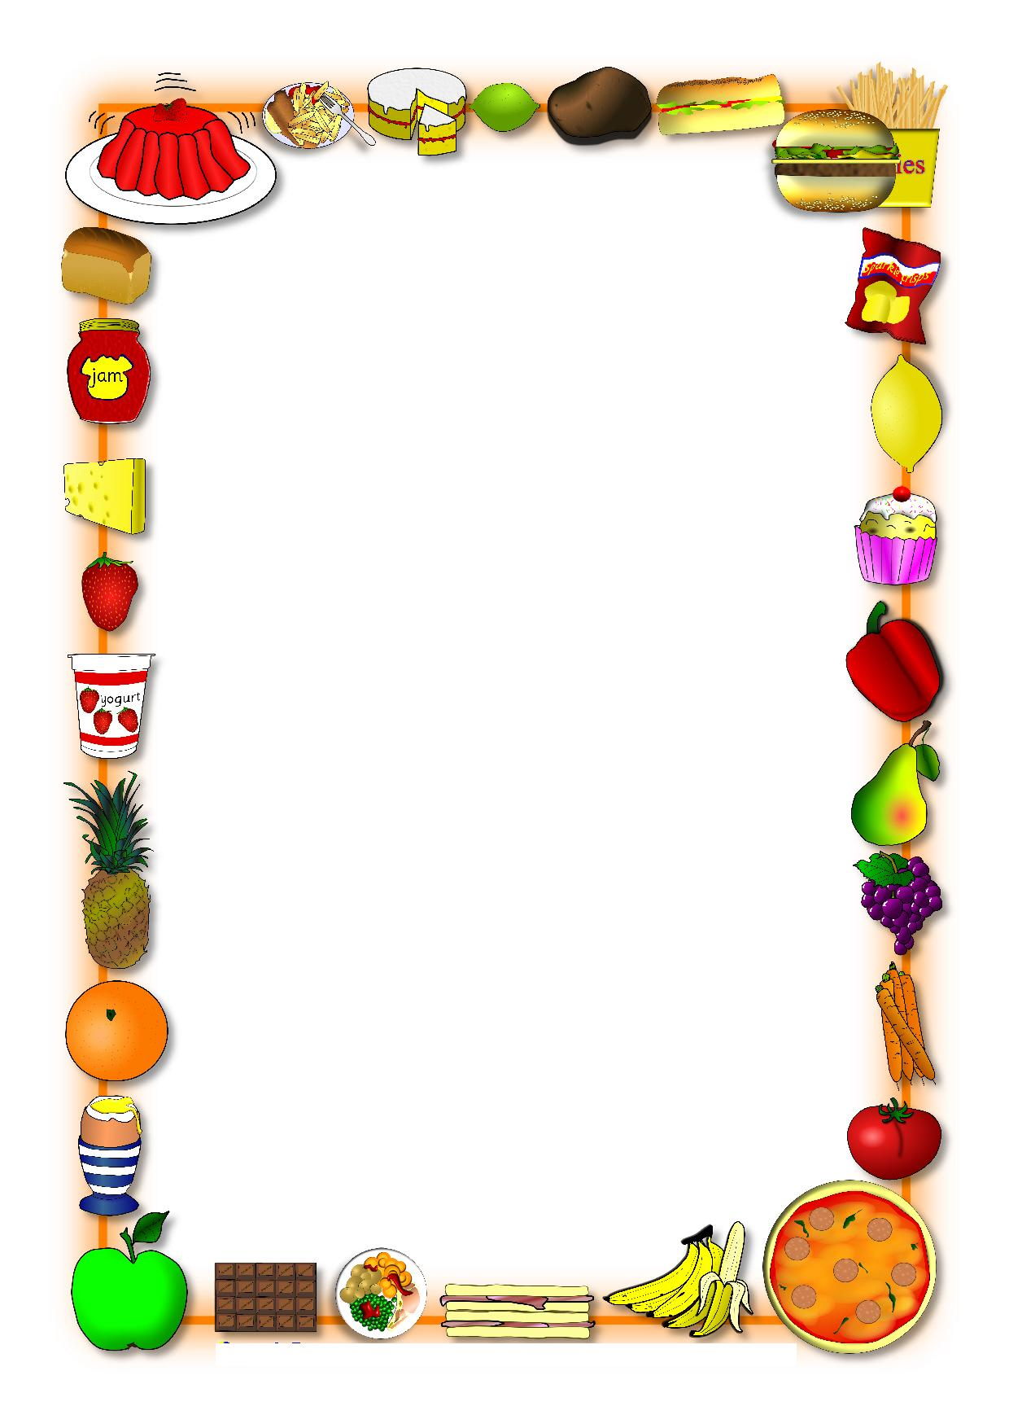

Was passt wo? Co pasuje gdzie?

Obst-owoce | Gemüse-warzywa | Fast-food und Süβigkeiten-Fast-food i słodycze | Getränke-napoje

der Salat – die Milch – der Hamburger – die Chips – die Pommes – die Karotte – die Limonade – die Erdbeeren – der Apfel – die Trauben – die Wurst – das Käsebrot – der Apfelsaft – der Joghurt – das Eis – die Banane – die Gurke – das Bier – die Kirschen – die Erbsen – der Mais – das Popkorn – das Wasser – die Pizza – die Schokolade

Ergänze – Uzupełnij zdania co jesz i pijesz na śniadanie, obiad, kolację. Pamiętaj o szyku w zdaniu! Nie używaj rodzajników przy rzeczownikach w zdaniu!

Zum Frühstück…………………………………………………..
……………………………………………………………………..
……………………………………………………………………….

Zu Mittag……………………………………………………………..
…………………………………………………………………………………………………………………………………………………….

Zu Abend………………………………………………………………
……………………………………………………………………………………………………………………………………………………..

